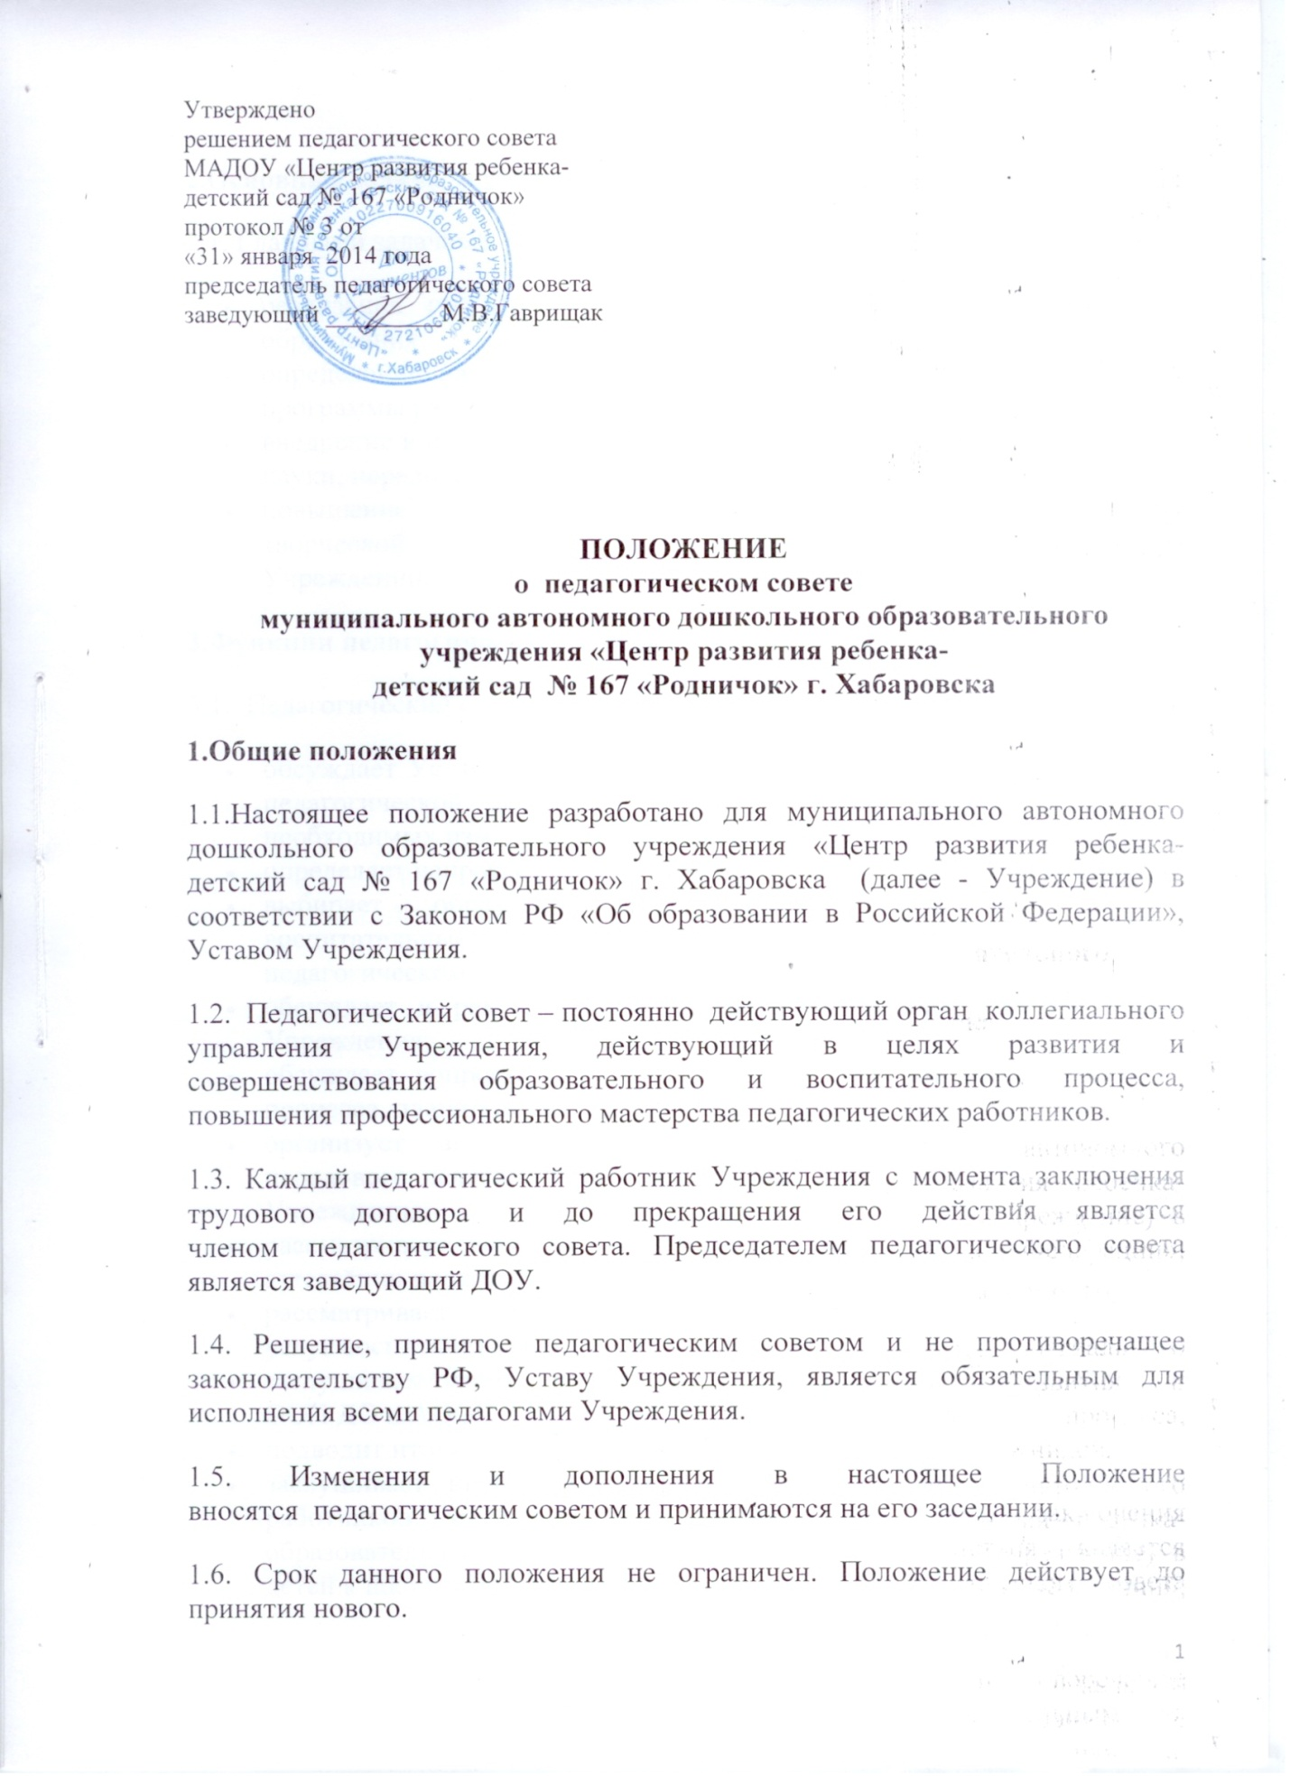

2.Основные задачи педагогического совета
2.1. Главными задачами педагогического совета являются:
- реализация государственной политики в области дошкольного образования;
- определение направлений образовательной деятельности, разработка программы развития Учреждения;
- внедрение в практику работы Учреждения достижений педагогической науки, передового педагогического опыта;
- повышение профессионального мастерства, развитие творческой активности педагогических работников Учреждении.
3.Функции педагогического совета
3.1. Педагогический совет:
- обсуждает Устав и другие локальные акты Учреждения, касающиеся педагогической деятельности, решает вопрос о внесении в них необходимых изменений и дополнений;
- определяет направления образовательной деятельности Учреждения;
- выбирает образовательные программы, образовательные и воспитательные методики, технологии для использования в педагогическом процессе Учреждения;
- обсуждает и рекомендует к утверждению проект годового плана Учреждения;
- обсуждает вопросы содержания, форм и методов образовательного процесса, планирования педагогической деятельности Учреждения;
- организует выявление, обобщение, распространение, внедрение передового педагогического опыта среди педагогических работников Учреждения;
- рассматривает вопросы повышения квалификации, переподготовки, аттестации педагогических кадров;
- рассматривает вопросы организации дополнительных образовательных услуг воспитанникам, в том числе платных;
- заслушивает отчёты заведующего о создании условий для реализации ООП ДО и АООП ДО в Учреждении;
- подводит итоги деятельности Учреждения за учебный год;
- заслушивает информацию, отчёты педагогических и медицинских работников о состоянии здоровья детей, ходе реализации образовательных и воспитательных программ, результатах готовности детей к школьному обучению, отчёты о самообразовании педагогов;
- заслушивает доклады, информацию представителей организации и учреждений, взаимодействующих с Учреждением по вопросам образования и оздоровления воспитанников, в том числе о проверке состояния образовательного процесса, соблюдения санитарно-гигиенического режима Учреждения, об охране труда и здоровья воспитанников;
- контролирует выполнение ранее принятых решений педагогического совета;
- организует изучение и обсуждение нормативно-правовых документов в области дошкольного образования;
- утверждает характеристики и принимает решения о награждении, поощрении педагогических работников Учреждения.
4.Права педагогического совета
4.1. Педагогический совет имеет право:
- участвовать в управлении Учреждением;
- выходить с предложениями и заявлениями на Учредителя, в органы муниципальной и государственной власти, в общественные организации.
4.2. Каждый член педагогического совета имеет право:
- потребовать обсуждения на педагогическом совете любого вопроса, касающегося педагогической деятельности Учреждения, если его предложение поддержит не менее одной трети членов педагогического совета;
- при несогласии с решением педагогического совета высказать своё мотивированное мнение, которое должно быть занесено в протокол.
5.Организация управления педагогического совета
5.1. В состав педагогического совета входят заведующий, все педагоги Учреждения.
5.2.В нужных случаях на заседание педагогического совета приглашаются медицинские работники, представители общественных организаций, учреждений, родители (законные представители), представители Учредителя. Необходимость их приглашения определяется председателем педагогического совета. Приглашенные на заседание педагогического совета пользуются правом совещательного голоса.
5.3. Педагогический совет избирает из своего состава секретаря сроком на один учебный год.
5.4. Председатель педагогического совета организует деятельность педагогического совета:
- информирует членов педагогического совета о предстоящем заседании не менее чем за 30 дней до его проведения;
- организует подготовку и проведение заседания педагогического совета;
- определяет повестку дня педагогического совета;
- контролирует выполнение решений педагогического совета.
5.5. Педагогический совет работает по плану, составляющему часть годового плана работы Учреждения.
5.6. Заседания педагогического совета созывается один раз в квартал в соответствии с планом работы Учреждения.
5.7. Заседания педагогического совета правомочны, если на них присутствует не менее половины его состава.
5.8. Решение педагогического совета принимается открытым голосованием, считается принятым, если за него проголосовало 70% присутствующих педагогов.
5.9. Решение, принятое в пределах компетенции педагогического совета и не противоречащие законодательству, является обязательным.
5.10. Ответственность за выполнение решений педагогического совета лежит на заведующем Учреждением. Решения выполняют ответственные лица, указанные в протоколе заседания педагогического совета. Результаты оглашаются членам на следующем заседании педагогического совета.
5.11. Заведующий Учреждением, в случае несогласия с решением педагогического совета, приостанавливает выполнения решения, извещает об этом Учредителя, представители которого обязаны в 3-дневный срок рассмотреть такое заявление при участии заинтересованных сторон, ознакомиться с мотивированным мнением большинства членами педагогического совета и вынести окончательное решение по спорному вопросу.
6. Взаимосвязи педагогического совета с другими органами самоуправления.
6.1. Педагогический совет организует взаимодействие с другими органами самоуправления Учреждения – Общим собранием работников ДОУ, Попечительским советом, Наблюдательным советом:
- через участие представителей педагогического совета в заседании общего собрания работников ДОУ, Попечительского совета, Наблюдательного совета Учреждения;
- представление на ознакомление Общему собранию работников, Попечительскому совету, Наблюдательному совету Учреждения материалов, разработанных на заседании педагогического совета;
- внесение предложений и дополнений по вопросам, рассматриваемым на заседаниях Общего собрания работников ДОУ, Попечительского и Наблюдательного совета Учреждения.
7. Ответственность педагогического совета.
7.1. Педагогический совет несет ответственность за выполнение, выполнение не в полном объеме или невыполнение закрепленных за ним задач и функций.
7.2. Педагогический совет несет ответственность за соответствие принимаемых решений законодательству РФ, нормативно-правовым актам.

8. Делопроизводство педагогического совета.
8.1. Заседания педагогического совета оформляются протоколом.
8.2. В книге протоколов фиксируются:
- дата проведения заседания;
- количественное присутствие (отсутствие) членов педагогического совета;
- приглашенные (ФИО, должность);
- повестка дня;
- ход обсуждения вопросов;
- предложения, рекомендации и замечания членов педагогического совета и приглашенных лиц;
- решение.
8.3. Протоколы подписываются председателем и секретарем педагогического совета.
8.4. Нумерация протоколов ведется от начала учебного года.
8.5. Книга протоколов педагогического совета нумеруется постранично, прошнуровывается, скрепляется подписью заведующего и печатью Учреждения.
8.6.Книга протоколов педагогического совета хранится в делах Учреждения в течение 5лет и передается по акту (при смене руководителя).
8.7.Доклады, тексты выступлений, о которых в протоколе педагогического совета делается запись « доклад (выступление) прилагается», группируются в отдельной папке с тем же сроком хранения, что и книга протоколов педагогического совета.

